
Fakulteti i Shkencave Kompjuterike dhe Inxhinierisë

Menaxhimi i OJQ Për Bujqësi

Studenti: Florent Bunjaku Profesori: Ramiz Hoxha

Lirigzon Bajrami

Dhjetor
2020

Përmbajtje
Hyrje 3
Pjesa Kryesore (Përmbajtja) 4
Konkluzioni 8
Referencat 9

Hyrje

Në këtë projekt janë të përfshira dy fazat e para të dizajnimit të një Data Baze relacionare faza e dizajnit konceptual dhe faza e dizajnimit logjik. Në pjesën e pare është i paraqitur Faza e dizajnimit Konceptual , duke filluar me kërkesa në formë tekstuale , tekst i cili cakton entitetet, relacionet dhe kufizimet në relacione. Duke u bazuar në kto kërkesa kemi bërë pataj paraqitjen në mënyr grafike duke përdoru ER Diagramin. Faza Konceptuale është e rendësis të madhe gjat dizajnimit përshkak se na mundëson ta arrijm një far lloj përshkrimi të nivelit të lart të bazes e të dhënave, duke na mundësuar kështu ta eleminojm në mas redudancën dhe ta bëjm më fleksibile DB. Pas ksaj faze, duke u bazuar në ERD kemi bër konvertimin në modelin tabelar (relacionar) kështu duke kaluar në fazën e dyt e cila është faza e dizajnimit logjik , ku kemi bër konvertimin e entiteteve në tabela, definimin e relacioneve, zbërthimin e relacioneve shum me shumë dhe normalizimin. Pas fazes së dizajnit logjik në kët projekt është përfshirë edhe pjesa e dizajnit Fizik e cila është pjesa e tretë e këti projekti aty do gjeni diagramin e gjeneruar me anë të MSSQL nga kodi të cilin e kemi shkruar, kod I cili po ashtu do jet I bashkangjitur në pjesën e tret të projektit, Në kët pjes janë krijuar tabelat , janë popullairzuar me të dhënat adekuate dhe janë përdorur komandat e DDL për nxierrien të dhënave nga kto tabela.

Pjesa Kryesore (Përmbajtja)

Të krijohet baz e të dhënave për një OJQ e cila mirret me menagjimin e projekteve bujqësore.
OJQ posedon selitë (objektet) e saj, selia ka numrin indentifikues, emrin dhe adresën, adresa përbëhet nga qyteti, rruga dhe zip kodi. Selia e OJQ ka saktësishtë njëzet e një zyre dhe secila zyre i përket vetëm një selie. Zyrja ka numrin e dhomës, madhësinë dhe kategorinë (menaxherve, zyrtarëve apo drejtorit). Një zyre i takon vetëm njërit prej pjestarëve të stafit dhe një pjestar i stafit mund të ketë vetëm një zyre, gjithashtu drejtori e posedon një zyre.
Në Seli gjenden një numër veturash të cilat përdoren nga stafi i OJQ për punë të ndryshme. Një veturë mund të përdoret nga shumë pjestar të stafit dhe një pjestar i stafit mund të përdorë vetëm një veturë. Vetura ka numrin e targave, llojin, vitin e prodhimit, ditën e servisimit dhe numrin e ulseve. Selia posedon një sall të takimeve në të cilen mblidhen në kohë të caktuar i gjithë stafi së bashku me drejtorin ekzekutiv për të diskutuar dhe planifikuar punët. Salla e takimeve ka numrin e salles.
Në seli punojnë stafi i punëtorëve që janë menaxherët e projekteve dhe zyrtarët e projekteve. Secili prej pjestarëve të stafit të puntorëve kanë ID, emër, mbiemër, datëlindjen, moshën dhe kualifikimin. Një menaxher i projetkeve ka shumë zyrtarë të projekteve, secili nga zyrtarët e projekteve duhet të ketë vetëm një menaxher.
Në seli punon drejtori ekzekutiv. Drejtori ekzekutiv ka ID, emër ,mbiemër ,adresën dhe numrat e telefonit. Drejtori ekzekutiv i cakton projekte për te menaxhuar secilit prej menaxherëve të projekteve, menaxheri i projekteve duhet që të menaxhoj minimum një projekt.
Projektet kanë numrin e projetkit, emrin e donatorit, datën e fillimit, datën e përfundimit dhe buxhetin. Gjatë kohës që projektet janë në ekzekutim kryhen një apo më shumë aktivitete. Secili aktivitet i përket vetëm një projekti. Në seli gjat vitit do të ketë një vizitor nga shtetet e jashtme, vizitori ka leternjoftimin, emrin, mbiemrin, kohen e ardhjes, kohen e shkuarjes dhe kohen e qendrimit ne seli.
Aktiviteti është trajnim ose grand për fermerët, secili aktivitet e ka ID e cila e indentifikon secilin aktivitet. Trajnimet kanë emrin e trajnimit dhe vendin ku do mbahet trajnimi, secili trajnim do të mbahet sipas orarit të caktuar. Orari indetifikohet nga data dhe nga trajnimi.
Grandet e fermerëve kanë llojin e grandit dhe numrin e fermerëve qe do mund të marrin grandin e caktuar. Menaxherët e projekteve të caktuara përgatisin shapllje për aplikimin e fermerëve në trajnime ose grande. Në shpallje caktohet vendi i aplikimit, shpalljet identifikohen nga një numër unik. Në shpallje aplikojnë fermerët në kohë të caktuar . Në shpallje mund të aplikojnë në maksimum 20 farmerë. Menaxherët e projekteve së bashku me zyrtarët të cilët i kanë nën menaxhim e bëjnë përzgjedhjen e përfituesve (fermerëve) të cilët kanë aplikuar në shpalljen e përgatitur nga menaxherët e projekteve për grande ose trajnime. Fermerët identifikohen nga leternjoftimi .Fermerët kanë emrin ,mbiemrin ,gjininë ,adresën dhe numrat e telefonit. Një prej fermerëve caktohet si informues i cili i informon të tjerët për ndonjë informacion të caktuar.

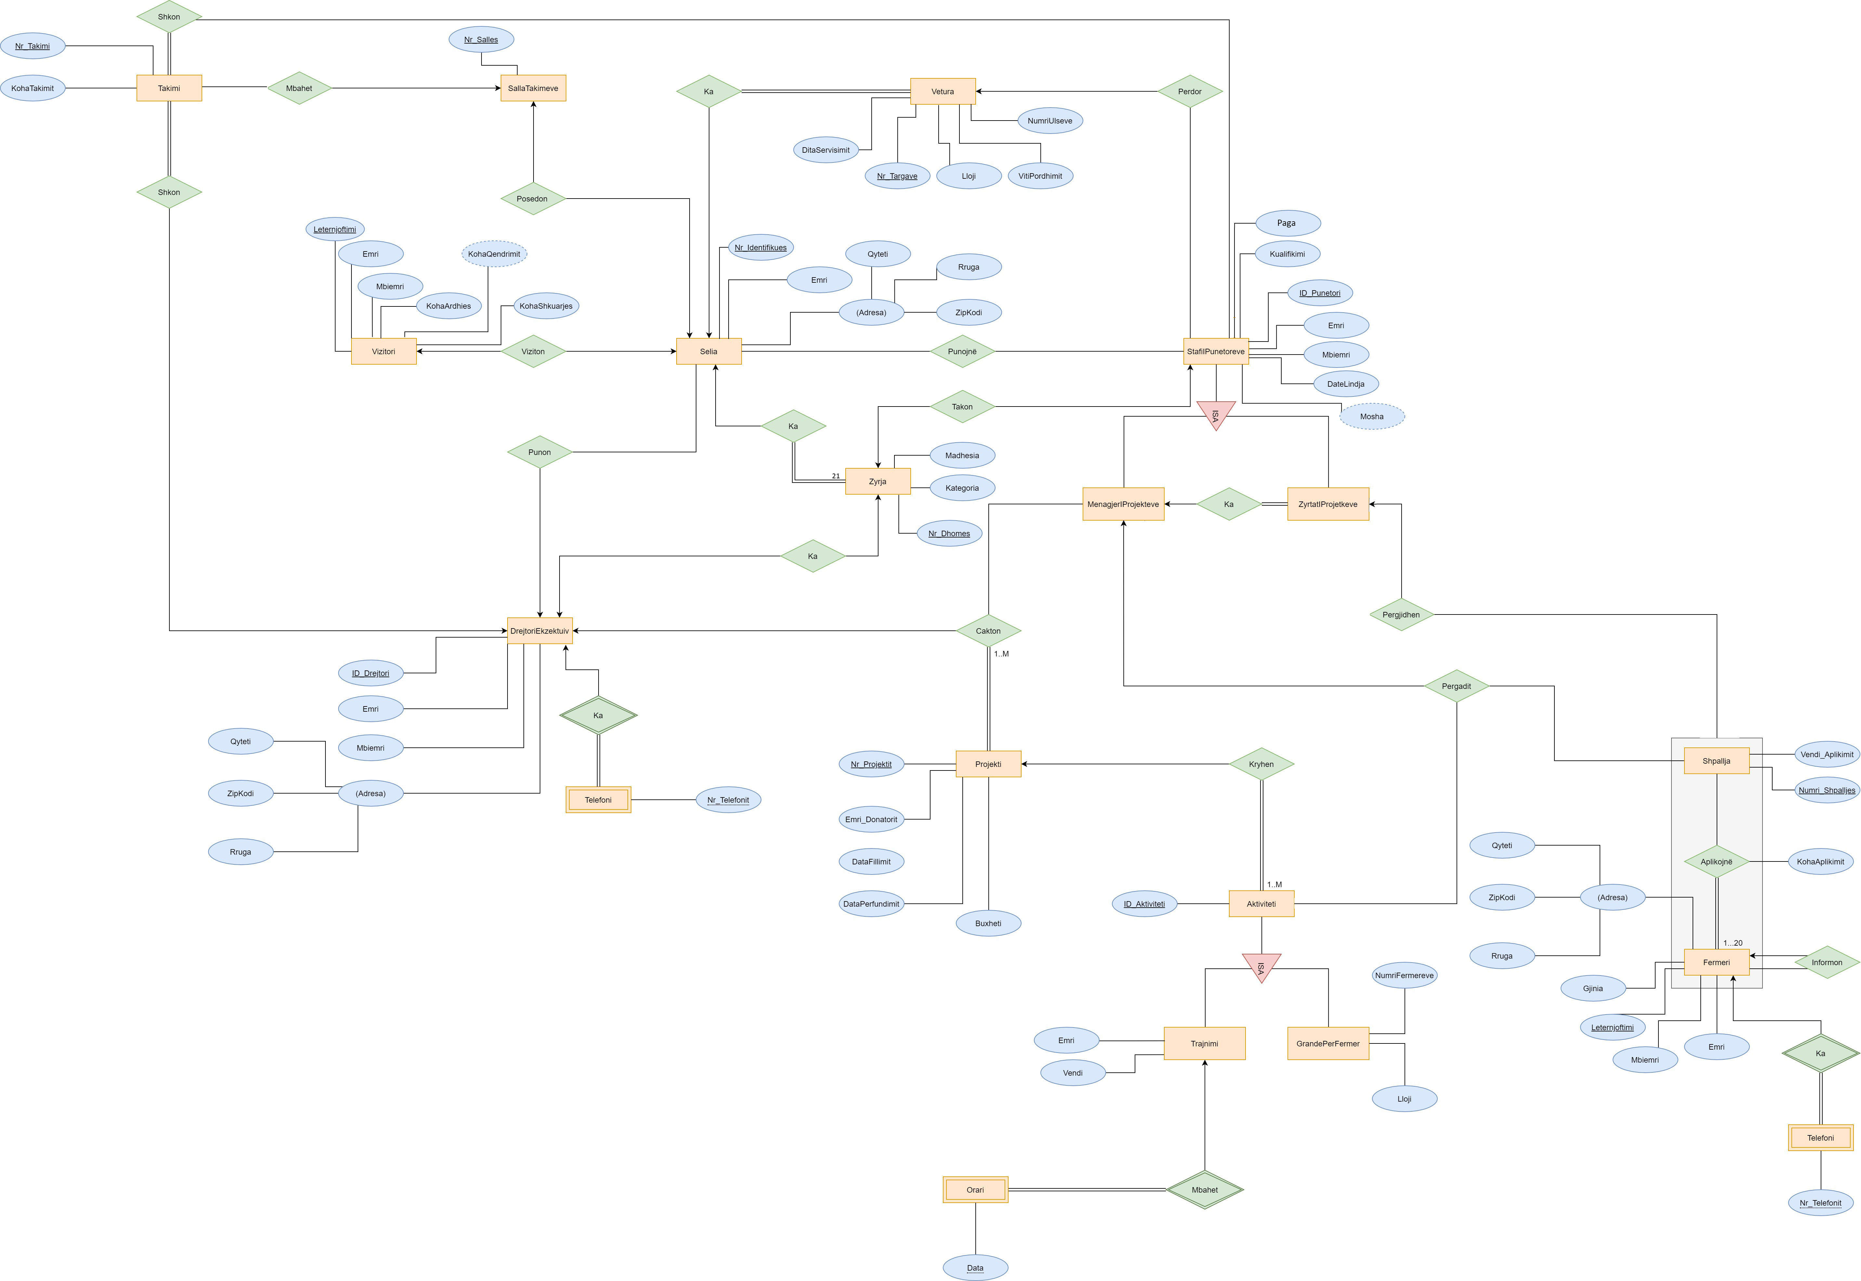

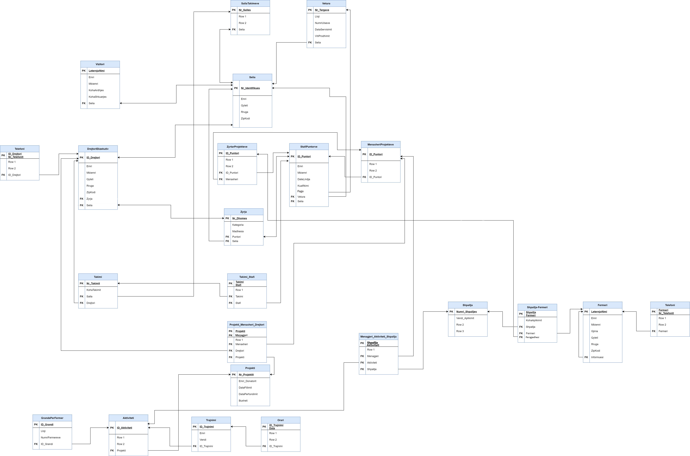

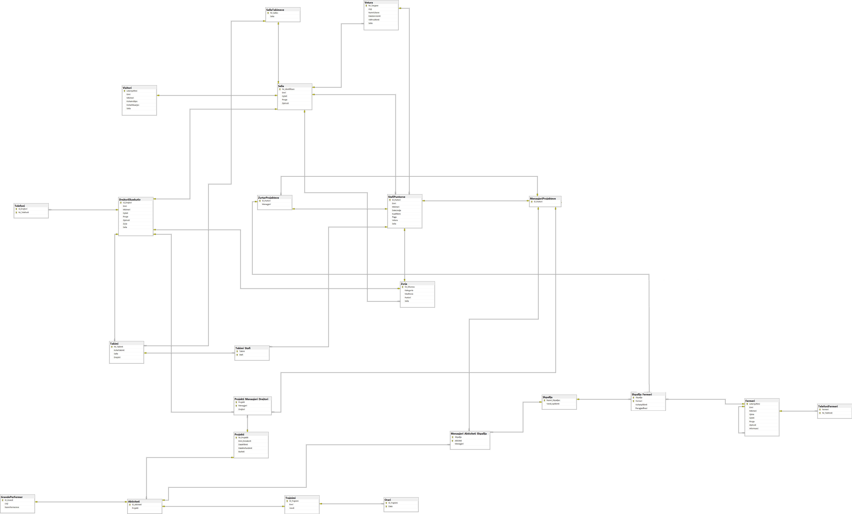



Konkluzioni

Projekti ka për qëllim përkrahjen e të rinjve në krijimin, përparimin apo zhvillimin e bizneseve ne Kosove nëpërmes financimit për hapjen e bizneseve të reja apo zgjerimit të bizneseve të reja ekzistuese. Grantet për ndërmarrësit e rinj janë dizajnuar të ofrojnë stimulime për ndërmarrësit e rinj dhe ambicioz.
Ky projekt do ju mundësojë të rinjve kosovarë që të implementojnë idetë e tyre kreative dhe të zbatojnë njohuritë e fituara gjatë shkollimit apo trajnimeve përkatëse.

Referenca
Ligjeratat dhe Ushtrimet e postuara në moodle : https://moodle.ubt-uni.net/
Mjetet Realizuese : Draw.io, MSSQL.

